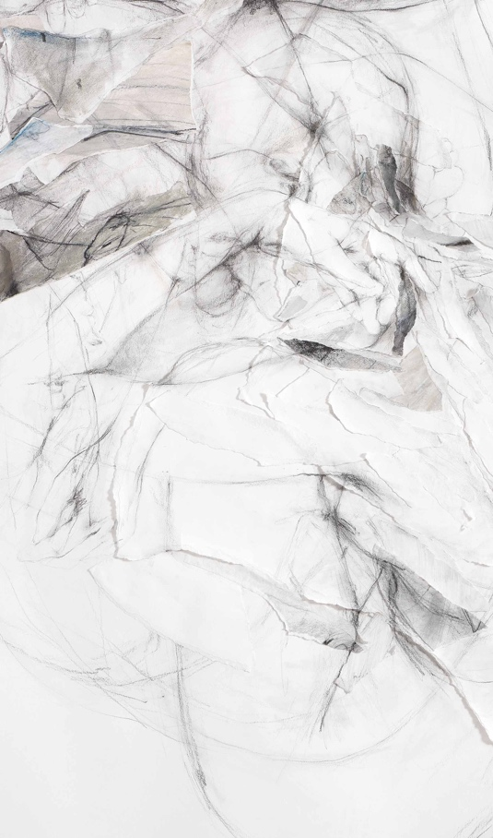

Inaugurazione
ve 9.8.2019 ore 18

Durata della mostra
10.8. – 21.9.2019

ma-sa ore 9.30-12, 15.30-18 Uhr
do, lu e 15.8. chiuso

www.astridgamper.com

“Sotto la pelle”
Non “penso, dunque sono”, bensì “sono perché sento”
Il paradigma ontologico cartesiano viene reinterpretato in versione sensuale da Astrid Gamper che, nelle sue opere, osa spingersi oltre la superficie della pelle, lacerandola per evocarne l’essenza. Un procedimento, questo, esposto a molti rischi e vulnerabilità ma che rappresenta pur sempre il mondo implacabile in cui le sue figure si ritrovano "gettate". Ciò che vi si contempla é un’esperienza percettiva drammatica, un’indagine delle mutazioni in quanto stratificazioni della coscienza, che l’artista libera dal corpo o addirittura strappa da esso
In altre parole: essendo alienata nella sua essenza naturale, estraniata a sé stessa, l’arte anela il ritorno alla sua corporeità. Ed è ciò che riesce ad Astrid Gamper, strato dopo strato, in modo metaforicamente drammatico, accostandosi fisicamente dall’esterno “alla” e “nella” natura
Immergendosi nella tensione sprigionata dall’intreccio di tratti, si rabbrividisce nella consapevolezza della propria nudità davanti alla fragilità di queste raffigurazioni indifese e sacrificate. Il bello di questo conflitto è la sua trasformazione in un’esperienza sensoriale

Georg Demetz

Astrid Gamper, nata a Bressanone nel 1971, ha studiato grafica e design della moda a Freiburg e Pforzheim in Germania. Dal 2000 vive e lavora a Chiusa

Nelle sue opere più recenti Astrid Gamper ricopre i suoi disegni di grande formato con ulteriori strati di carta che pone sopra e intorno ai corpi, per rimuoverli poi parzialmente. Durante questo dispendioso procedimento di lavorazione tra applicazione e rimozione, tra coprire e ferire, l´artista mette in luce la sensibilità e la vulnerabilità della vita e della nostra esistenza umana

Stadtmuseum Klausen | Museo Civico di Chiusa
Frag 1 | Via Fraghes 1
39043 Klausen Chiusa BZ
Tel 0472846148
www.museumklausenchiusa.it

